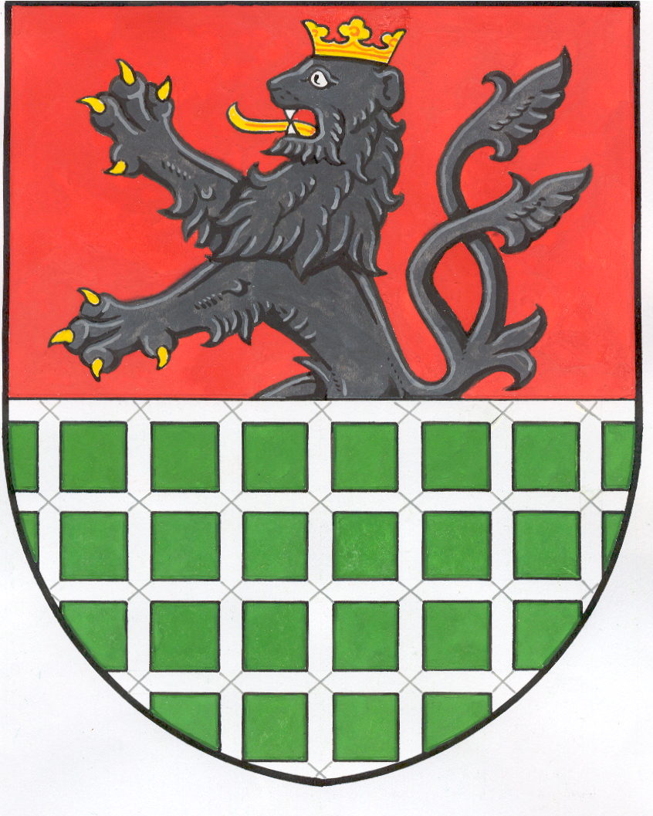
O B E C V I K Ý Ř O V I C E
Zastupitelstvo obce Vikýřovice

OBECNĚ ZÁVAZNÁ VYHLÁŠKA č. 01/2021
o místním poplatku z pobytu

Zastupitelstvo obce Vikýřovice se na svém zasedání dne 29.03.2021 usnesením č. 244/2021 usneslo vydat na základě § 14 zákona č. 565/1990 Sb., o místních poplatcích, ve znění pozdějších předpisů (dále jen „zákon o místních poplatcích“) a v souladu s § 10 písm.d) a § 84 odst. 2 písm. h) zákona č. 128/2000 Sb., o obcích (obecní zřízení), ve znění pozdějších předpisů, tuto obecně závaznou vyhlášku (dále jen „tato vyhláška“):

Článek 1
Úvodní ustanovení

1. Obec Vikýřovice touto vyhláškou zavádí místní poplatek z pobytu (dále jen „poplatek“).
2. Správcem poplatku je obecní úřad. ¹

Článek 2
Předmět, poplatník a plátce poplatku

1. Předmětem poplatku je úplatný pobyt trvající nejvýše 60 po sobě jdoucích kalendářních dnů u jednotlivého poskytovatele pobytu. Předmětem poplatku není pobyt, při kterém je na základě zákona omezována osobní svoboda, a pobyt ve zdravotnickém zařízení poskytovatele lůžkové péče, pokud je tento pobyt hrazenou zdravotní službou podle zákona upravujícího veřejné zdravotní pojištění nebo pokud je její součástí.²
2. Poplatníkem poplatku je osoba, která v obci není přihlášená (dále jen „poplatník“). ³
3. Plátcem poplatku je poskytovatel úplatného pobytu (dále jen „plátce“). Plátce je povinen vybrat poplatek od poplatníka. ⁴

Článek 3
Ohlašovací povinnost

- Plátce je povinen podat správci poplatku ohlášení nejpozději do 15 dnů od zahájení činnosti spočívající v poskytování úplatného pobytu. Ukončení této činnosti plátce ohlásí správci poplatku ve lhůtě 15 dnů.

___________________________________________________
¹ § 15 odst. 1 zákona o místních poplatcích
² § 3a zákona o místních poplatcích
³ § 3 zákona o místních poplatcích
⁴ § 3f zákona o místních poplatcích

- V ohlášení plátce uvede: ⁵
a) jméno, popřípadě jména, a příjmení nebo název, obecný identifikátor, byl-li přidělen, místo pobytu nebo sídlo, sídlo podnikatele, popřípadě další adresu pro doručování; právnická osoba uvede též osoby, které jsou jejím jménem oprávněny jednat v poplatkových věcech,
b) čísla všech svých účtů u poskytovatelů platebních služeb, včetně poskytovatelů těchto služeb v zahraničí, užívaných v souvislosti s podnikatelskou činností, v případě, že předmět poplatku souvisí s podnikatelskou činností plátce,
c) další údaje rozhodné pro stanovení poplatku, zejména místa a zařízení, případně též období roku, v nichž poskytuje pobyt.

3. Plátce, který nemá sídlo nebo bydliště na území členského státu Evropské unie, jiného smluvního státu Dohody o Evropském hospodářském prostoru nebo Švýcarské konfederace, uvede kromě údajů požadovaných v odstavci 2 adresu svého zmocněnce v tuzemsku pro doručování. ⁶
4. Dojde-li ke změně údajů uvedených v ohlášení, je plátce povinen tuto změnu oznámit do 15 dnů ode dne, kdy nastala. ⁷
5. Povinnost ohlásit údaj podle odst. 2 nebo jeho změnu se nevztahuje na údaj, který může správce poplatku automatizovaným způsobem zjistit z rejstříků nebo evidencí, do nichž má zřízen automatizovaný přístup. Okruh těchto údajů zveřejní správce poplatku na své úřední desce. ⁸

Článek 4
Evidenční povinnost ⁹

- Plátce je povinen vést v listinné nebo elektronické podobě evidenční knihu za každé zařízení nebo místo, kde poskytuje úplatný pobyt. Do evidenční knihy zapisuje údaje týkající se fyzické osoby, které poskytuje úplatný pobyt.
- Údaji podle odstavce 1 jsou:
- den počátku a den konce pobytu,
- jméno, popřípadě jména, příjmení a adresa místa přihlášení nebo obdobného místa v zahraničí,
- datum narození,
- číslo a druh průkazu totožnosti, kterým může být:
- občanský průkaz,
- cestovní doklad,
- potvrzení o přechodném pobytu na území,
- pobytová karta rodinného příslušníka občana Evropské unie,
- průkaz o povolení k pobytu,
- průkaz o povolení k pobytu pro cizince,
- průkaz o povolení k trvalému pobytu,
- průkaz žadatele o udělení mezinárodní ochrany, nebo
- průkaz žadatele o poskytnutí dočasné ochrany, a
- výše vybraného poplatku, nebo důvod osvobození od poplatku.
- Zápisy do evidenční knihy musí být vedeny správně, úplně, průkazně, přehledně, srozumitelně, způsobem zaručujícím trvalost zápisů a musí být uspořádány postupně z časového hlediska.
- Plátce je povinen uchovávat evidenční knihu po dobu 6 let ode dne provedení posledního zápisu.

____________________________________
⁵ § 14a odst. 2 zákona o místních poplatcích
⁶ § 14a odst. 3 zákona o místních poplatcích
7 § 14a odst. 4 zákona o místních poplatcích
⁸ § 14a odst. 5 zákona o místních poplatcích
⁹ § 3g zákona o místních poplatcích

Článek 5
Evidenční povinnost ve zjednodušeném rozsahu ¹⁰

- Plátce, který jako pořadatel kulturní nebo sportovní akce poskytuje úplatný pobyt účastníkům této akce, může plnit evidenční povinnost ve zjednodušeném rozsahu, pokud
- důvodně předpokládá, že poskytne pobyt nejméně 1000 účastníkům této akce, a
- oznámí záměr plnit evidenční povinnost ve zjednodušeném rozsahu nejméně 60 dnů přede dnem zahájení poskytování pobytu správci poplatku.
- Plátce v oznámení podle odstavce 1 písm. b) odůvodní předpokládaný počet účastníků akce, kterým bude poskytnut úplatný pobyt, a uvede o kulturní nebo sportovní akci alespoň údaje o
- dni počátku a dni konce konání této akce,
- názvu a druhu této akce, a
- jednotlivých zařízeních nebo místech, ve kterých se bude pobyt poskytovat.
- Správce poplatku rozhodnutím zakáže plátci oznámené plnění evidenční povinnosti ve zjednodušeném rozsahu, nelze-li předpokládat splnění podmínek podle odstavce 1. O Zákazu plnění evidenční povinnosti ve zjednodušeném rozsahu rozhodne správce poplatku nejpozději do 15 dnů ode dne oznámení podle odstavce 1 písm. b).
- Při plnění evidenční povinnosti ve zjednodušeném rozsahu se v evidenční knize vedou pouze
- údaje podle odstavce 2 písm. a) až c) a
- souhrnné údaje o počtu účastníků, kterým byl poskytnut pobyt, a o výši vybraného poplatku v členění podle
- dne poskytnutí pobytu,
- zařízení nebo místa, ve kterých byl pobyt poskytnut, a
- důvodu osvobození.

Článek 6
Sazba poplatku

Sazba poplatku činí 5,00 Kč za každý započatý den pobytu, s výjimkou dne jeho počátku.
.

Článek 7
Splatnost poplatku

Plátce odvede vybraný poplatek správci poplatku nejpozději do 15. dne následujícího čtvrtletí.

Článek 8
Osvobození

- Od poplatku z pobytu je osvobozena osoba ¹¹
- nevidomá, osoba, která je považována za závislou na pomoci jiné fyzické osoby podle zákona upravujícího sociální služby, osoba, která je držitelem průkazu ZTP/P, a její průvodce,

____________________________________________
¹⁰ § 3h zákona o místních poplatcích
¹¹ § 3b zákona o místních poplatcích

- mladší 18 let,
- pečující o děti na zotavovací akci nebo jiné podobné akci pro děti podle zákona upravujícího ochranu veřejného zdraví konaných na území obce,
- vykonávající na území obce sezónní práci pro právnickou nebo podnikající fyzickou osobu nebo
- pobývající na území obce
- ve školském zařízení pro výkon ústavní nebo ochranné výchovy anebo školském zařízení pro preventivně výchovnou péči anebo v zařízení pro děti vyžadující okamžitou pomoc,
- v zařízení poskytujícím ubytování podle zákona upravujícího sociální služby,
- v zařízení sloužícím k pomoci lidem v ohrožení nebo nouzi provozovaném veřejně prospěšným poplatníkem daně z příjmů právnických osob, nebo
- za účelem výkonu záchranných nebo likvidačních prací podle zákona o integrovaném záchranném systému.
- Od poplatku z pobytu je osvobozen příslušník bezpečnostního sboru, voják v činné službě, státní zaměstnanec nebo zaměstnanec České republiky pobývající na území obce v zařízení ve vlastnictví České republiky nebo této obce v souvislosti s plněním služebních nebo pracovních úkolů.
- Sezónní prací podle odstavce 1 písm. d) je práce, která je závislá na střídání ročních období a zpravidla se každým rokem opakuje.

Článek 9
Navýšení poplatku

- Nebudou-li poplatky odvedeny plátcem včas nebo ve správné výši, vyměří mu správce poplatku poplatek platebním výměrem k přímé úhradě. ¹²
- Včas neodvedené poplatky nebo část těchto poplatků může správce poplatku zvýšit až na trojnásobek; toto zvýšení je příslušenstvím poplatku sledujícím jeho osud. ¹³

Článek 10
Přechodné ustanovení

Poplatkové povinnosti vzniklé před nabytím účinnosti této vyhlášky se posuzují podle dosavadních právních předpisů.

Článek 11
Zrušovací ustanovení

Zrušuje se obecně závazná vyhláška č. 04/2019 o místním poplatku z pobytu ze dne 18.11.2019.

________________________________________________________________
¹² § 11 odst. 2 zákona o místních poplatcích
¹³ § 11 odst. 3 zákona o místních poplatcích

Článek 12
Účinnost

Tato vyhláška nabývá účinnosti patnáctým dnem po dni vyhlášení.

………………………. ………………………..
Pavla Dudková v.r. Václav Mazánek v.r.
místostarostka starosta

Vyvěšeno na úřední desce dne: 31.03.2021
Sejmuto z úřední desky dne:

